17/11/24

Daniel Bonilla González

Bootcamp Desarrollo web

CSS

Ejercicio Semanal 5

# Objetivo

Practicar lo aprendido en CSS para reforzar las habilidades adquiridas.

El ejercicio está enfocado en selectores, propiedades y para mejorar nuestra destreza con hojas de estilo en cascada y crear páginas web más atractivas y funcionales.

# Instrucciones

1. Crea un archivo .html en donde crees la estructura para una página web.
2. Haz uso del contenido en el archivo adjunto para crear la estructura de la página web. (el nombre del archivo escontent.txt)
3. Crea un archivo *.css* para que funcione como una hoja de estilos externa para la página html.
4. Realiza los cambios requeridos en la siguiente slide y sube tu código a github.

Cambios en el elemento encabezado 1 en la parte superior de la página

1. Cambia el relleno a 10px
2. Cambia el color de fondo a verde
3. Cambia el color del texto a blanco

Cambios en el primer párrafo

1. Cambia el texto en negrita a azul
2. Cambia el texto en cursiva a azul

Cambios en la imagen

1. Cambia el ancho de la imagen a 100%
2. Agrega border-radius: 50% para ver qué hace ese estilo

Cambios en el subtítulo y el enlace

1. Cambia el color del Encabezado 3 a rojo
2. Cambia el color del enlace a verde
3. Agrega un estilo text-decoration: underline; al enlace.

Cambios en el video

1. Establece el ancho del <iframe> a 600px
2. Establece la altura del <iframe> a 400px

Desafíos HTML opcionales

1. Cambia el "src" de la <img> para que use la URL de una imagen diferente
2. Cambia el video incrustado a tu canción de rock australiano favorita de los años 80 con nostalgia

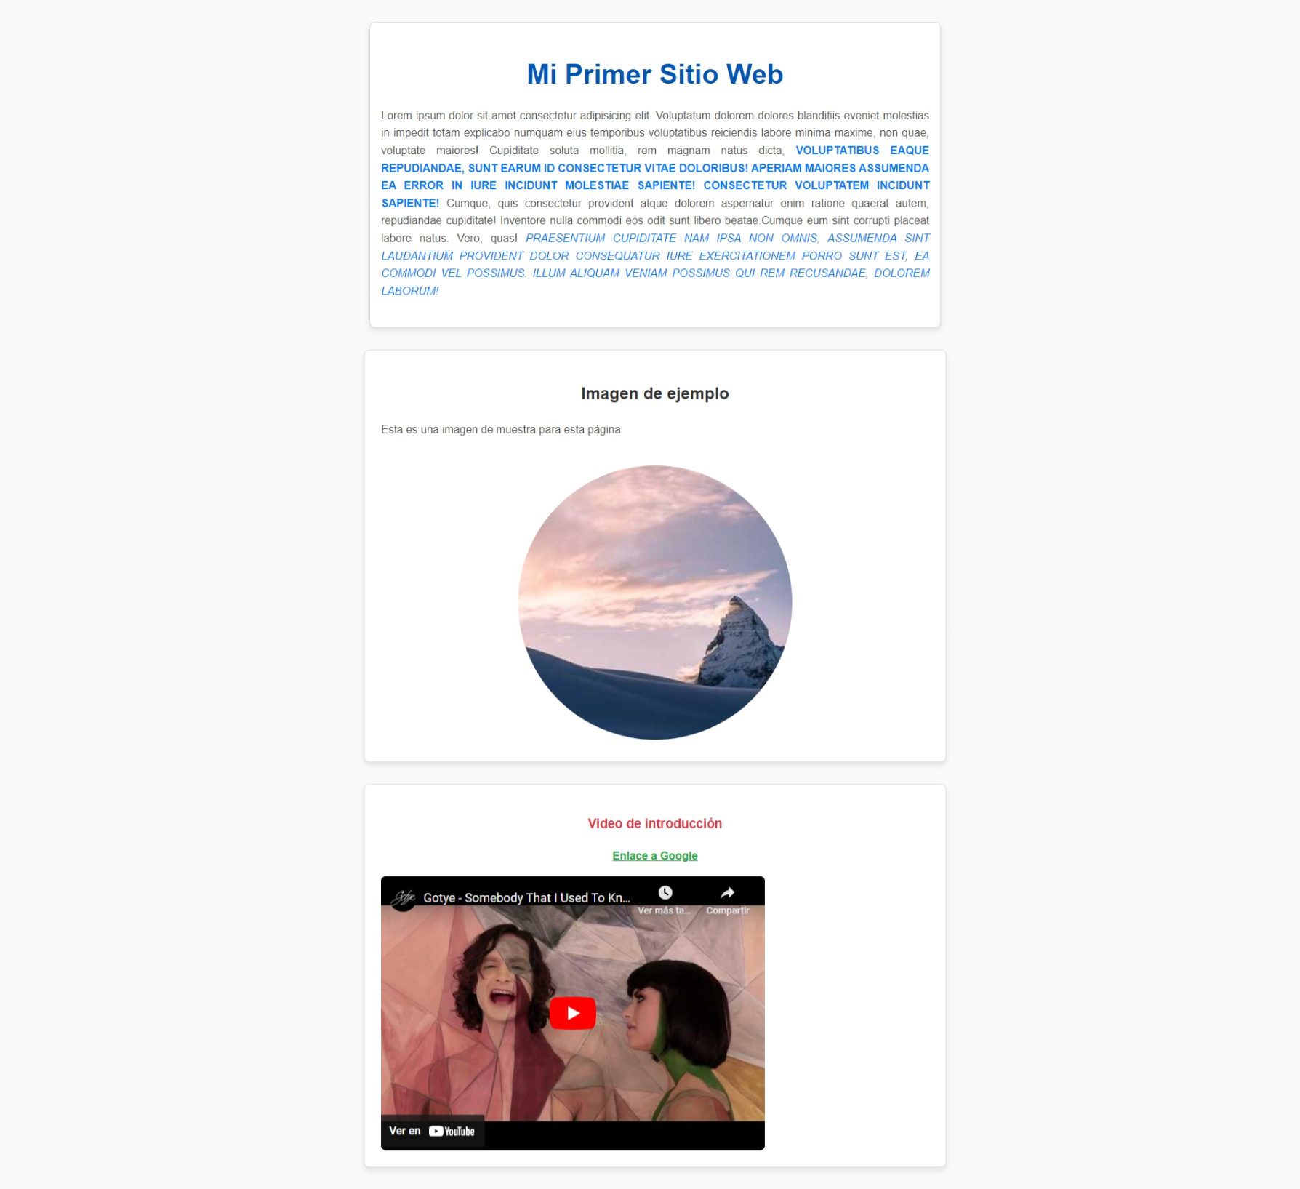

Enlace a github: <https://github.com/Nakajito/bootcamp_uvm/tree/main/M02/s05/ejercicio>